2025年上海市长宁区中考数学一模试卷
一、选择题（本大题共6题，每题4分，满分24分）【每小题只有一个正确选项，在答题纸相应题号的选项上用2B铅笔正确填涂】
1．（4分）如果将一个△ABC的三边长都扩大为原来的3倍，那么新三角形的面积（ ）
A．扩大为原来的3倍 B．扩大为原来的9倍
C．没有变化 D．无法确定
2．（4分）在直角坐标平面xOy内有一点A（3，4），那么射线OA与x轴正半轴的夹角的正弦值等于（ ）
A． B． C． D．
3．（4分）如果两个非零向量、方向相反，且，那么下列说法正确的是（ ）
A． B． C． D．
4．（4分）已知二次函数y＝﹣x²+2x+2的图象上有两点A（x₁，y₁）、B（x₂，y₂），如果x₁＜x₂＜0，那么y₁、y₂的大小关系是（ ）
A．y₁＜y₂ B．y₁＞y₂ C．y₁＝y₂ D．无法确定
5．（4分）二次函数y＝（a²+1）x²﹣3x+1的图象一定不经过（ ）
A．第一象限 B．第二象限 C．第三象限 D．第四象限
6．（4分）在四边形ABCD中，对角线AC与BD交于点O，下列说法正确的是（ ）
A．如果OA•BD＝OD•AC，那么AB∥CD
B．如果OA•OC＝OD•OB，那么AB∥CD
C．如果OA•OB＝OD•OC，那么AB∥CD
D．如果OA•OD＝OB•OC，那么AB∥CD
二、填空题（本大题共12题，每题4分，满分48分）
7．（4分）如果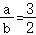，那么＝ ．
8．（4分）已知线段a＝3，b＝6，线段c是线段a、b的比例中项，那么线段c的长是 ．
9．（4分）计算：＝ ．
10．（4分）已知抛物线y＝（k+2）x²+6x﹣5的开口向下，那么k的取值范围是 ．
11．（4分）如果两个相似三角形的对应中线之比为2：3，那么它们的对应高之比为 ．
12．（4分）已知点D、E分别在△ABC的边AB、AC上，如果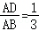，那么的值为 时，DE∥BC．
13．（4分）如图，AB∥CD∥EF，如果AD＝2，DF＝1.5，BC＝2.4，那么BE的长是 ．
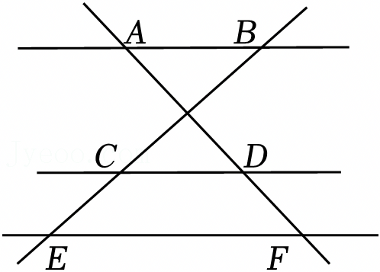
14．（4分）如图，点A位于点C的北偏西60°方向，点B位于点C的东北方向，线段AB为一条东西向的公路的一部分，如果点C到公路AB的距离是米，那么公路AB的长为 米．（结果保留根号）
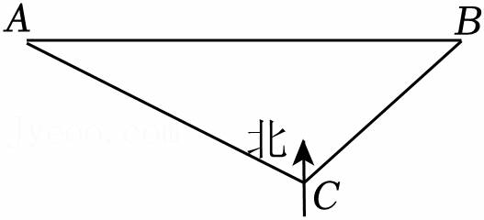
15．（4分）已知在△ABC中，AB＝AC＝3，BC＝2，那么∠BAC的正弦值等于 ．
16．（4分）如图，已知在△ABC中，高AD、BE相交于点F，tanC＝，BD＝CE＝6，那么EF的长为 ．
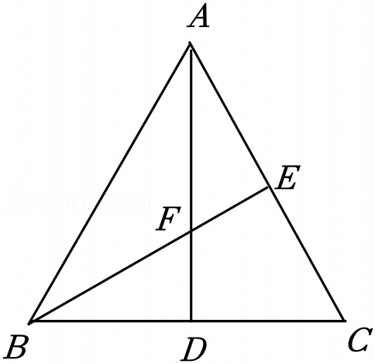
17．（4分）如图，在矩形ABCD中，AB＝4，BC＝6．点E在边AD上，联结BE，将△ABE沿着BE翻折，点A的对应点是点F，联结FD．如果FD∥BE，那么点F到CD的距离为 ．
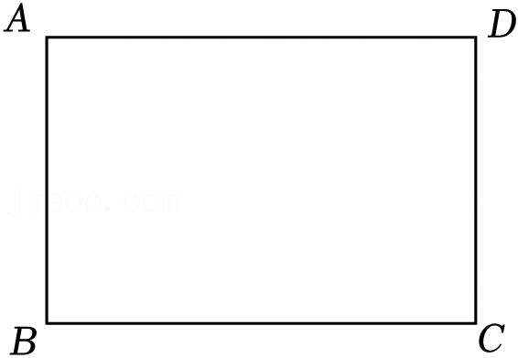
18．（4分）如图，在一副三角尺中，∠BAC＝∠EDF＝90°，∠B＝30°，∠E＝45°，AB＝EF，分别过点A、点D画AG、DH交边BC、边EF于点G、点H，如果AG分割△ABC得到的两个三角形与DH分割△DEF得到的两个三角形分别相似，那么的值为 ．
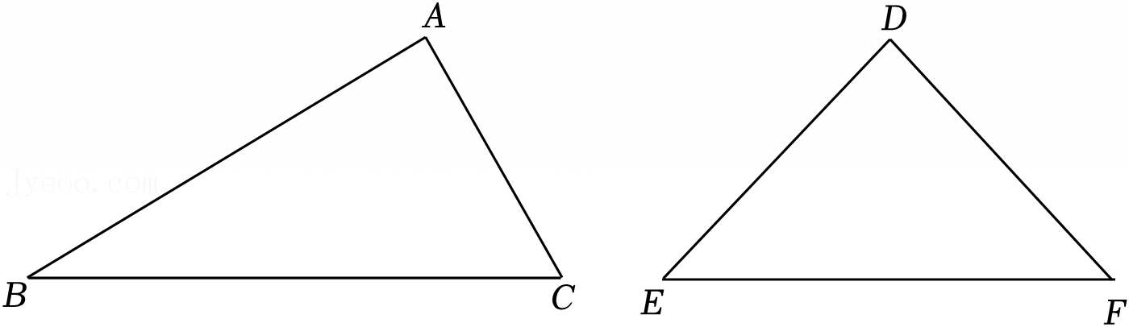
三、解答题（本大题共7题，满分78分）【将下列各题的解答过程，做在答题纸的相应位置上】
19．（10分）计算：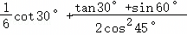．
20．（10分）如图，已知在△ABC中，中线AD、BE交于点G，EF∥BC交AD于点F．
（1）如果FG＝1，求GD和AF的长；
（2）如果，那么＝ .（用含向量、的式子表示）
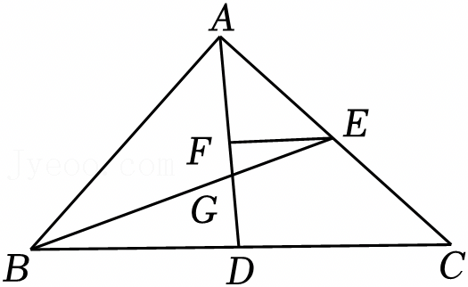
21．（10分）如果一个锐角的正弦值等于黄金分割数，那么我们称这个角叫做黄金角．如图，在Rt△ABC中，∠ABC＝90°，∠A是黄金角，点D在边AC上，且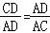，联结BD．
（1）找出图中相等的线段并说明理由；
（2）如果AB＝6，求BD的长．
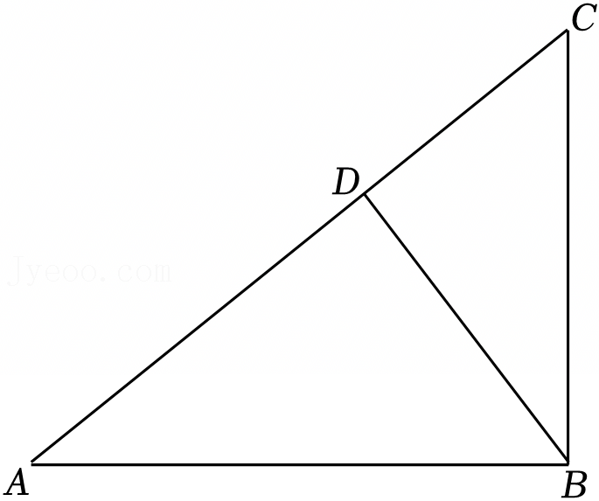
22．（10分）如图是某地下车库的剖面图，某综合实践小组将无人机放在坡道起点A处，让无人机飞到点D处，AD与底板BR平行，测得AD＝11.6米，此时在点D处又测得坡道AB上的点C的俯角为26.6°．接着让无人机飞到点E处，DE⊥AD，CE与底板BR平行，测得DE＝1.8米．
（1）求坡道AB的坡度；
（2）已知地面QA、地下车库的顶板FG都与底板BR平行且它们到底板BR的距离相等，无人机从点A飞到点P处，AP⊥AD，测得AP＝16.4米，此时在点P处测得点F的俯角为45°，在不考虑其他因素的前提下，有一辆高度为3米的货车能否进入该地下车库？请说明理由．
（参考数据：sin26.6°≈0.45，cos26.6°≈0.89，tan26.6°≈0.5）
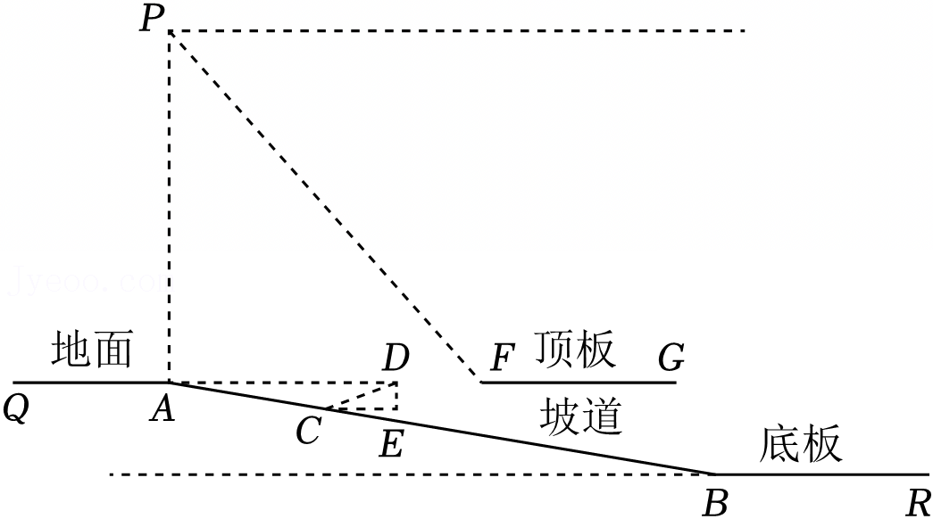
23．（12分）如图，在△ABC中，点D、E分别在边AB、BC上，联结CD、AE交于点F，AF＝FC，∠ADC＝∠ACB．
（1）求证：AC²＝CD•AE；
（2）如果点E是边BC的中点，求证：BC²＝2AD•AB．
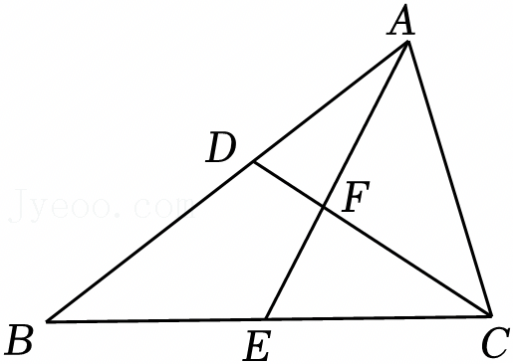
24．（12分）如图，在直角坐标平面xOy内，以点C为顶点的抛物线y＝x²+bx+c经过点A（4，3），且与y轴交于点B，对称轴为直线x＝2．
（1）求抛物线的表达式；
（2）平移上述抛物线，所得的新抛物线的对称轴为直线x＝t，顶点为点P．
①联结AB，如果点P在x轴上且新抛物线与线段AB有公共点，求t的取值范围；
②设新抛物线与直线x＝2交于点D，如果点P在原抛物线y＝x²+bx+c上，且在直线x＝2的右侧，∠CPD＝2∠CBO，求点P的坐标．
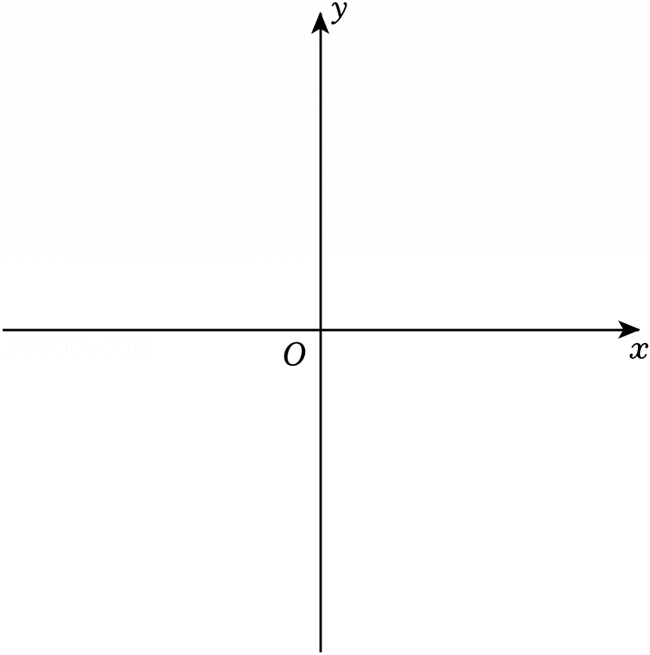
25．（14分）已知在△ABC中，AC＝BC，点D、E、F分别在边AB、AC、BC上，且∠ADE＝∠BDF，联结EF．
（1）如图1，如果BD＝AB，DE⊥EF，求∠EDF的余切值；
（2）如图2，联结CD交EF于点G，如果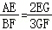，求的值；
（3）如果AE＝2，EC＝1，∠CEF＝∠AED，△ADE与△EFC相似，求AD的长．
